Муниципальное бюджетное общеобразовательное учреждение «Лицей №1 г. Усмани Липецкой области имени Героя Советского Союза Б. А. Котова»

**Внеклассное мероприятие**

**«Конституция России – основной закон нашей жизни»**

**Ход занятия**

**Цель**: создать условия для осознания учащимися сущности и значения Конституции и государственных символов Российской Федерации. познакомить детей с основным законом нашей страны - Конституцией РФ;

**Задачи:**

1. Знакомство учащихся с основными правами и свободами, научить применять их в жизни.
2. формировать правовую культуру учащихся;
3. воспитывать осознанное уважение и ценностное отношение к основному закону страны;
4. воспитывать чувство патриотизма, любовь к Родине.

**Планируемые результаты:**

Личностные: осознание учащимися сущности и значения государственных символов страны.

Регулятивные: освоение способов проявления уважения к своей стране, к его народу, к государственным символам.

Познавательные: осмысление понятия «закон, порядок, право» на предметно-конкретном уровне.

Коммуникативные: построение осознанных речевых действий.

**Ход мероприятия:**

( Звучит гимн Российской Федерации, ученики слушают его стоя.)

**Учитель:**Скажите, какая музыка сейчас прозвучала? (Это гимн нашей страны)

**Учитель:**Сегодня наше мероприятие посвящено серьёзному празднику:

КОНСТИТУЦИИ РФ

**Учитель:**Когда в нашей стране отмечается День Конституции? (12 декабря)

**Учитель:**Нам необходимо ответить на главный вопрос:

Для чего нам нужна «конституция»?

**Учитель:** **Выслушаем группу историков**

Термин «Конституция» происходит от латинского слова, обозначающего «установление». В Древнем Риме этим словом обозначали важнейшие указы императоров.

Впервые в России о конституции заговорили в начале 19 века в связи с реформаторской деятельностью Александра I и движением декабристов.

В середине 19 века значительные шаги в направлении конституционного правления были сделаны в царствование императора Александра II: отмена крепостного права, судебная реформа, развитие земства.

В начале 20 века, в период первой русской революции Николай II опубликовал Манифест 17 октября. Царь «даровал» населению политические и гражданские права и свободы, гарантировал участие в выборах нового законодательного органа Государственной Думы тех слоев населения, которые ранее были лишены права голоса.

Таким образом, этот документ фактически принято считать первой русской конституцией, а Думу - первым русским парламентом.

В 1918 году 5-м Всероссийским съездом Советов была принята первая конституция Российской Социалистической Федеративной Советской Республики.

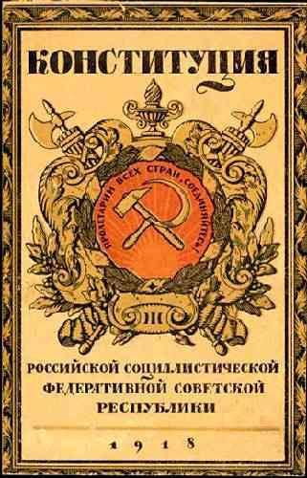

В 1925 году была принята вторая конституция РСФСР основной идеей которой было построение социализма и добровольное объединение равноправных народов в Союз.

1937 году - третья конституция РСФСР. Впервые была выделена глава, посвященная правам и обязанностям граждан.

Конституция 1978 года считается конституцией развитого социализма, и выполняет политико-пропагандистские функции.

Изменение в общественном и государственном строе России (1991) привели к принятию новой конституции-Конституции Российской Федерации (12 декабря 1993 года).

**Учитель:** **Выслушаем группу обществоведов**

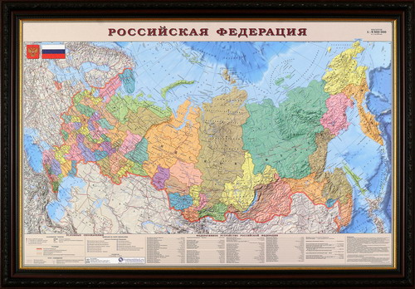

***Россия****- государство с федеративным устройством, имеет двойное название – Россия и Российская Федерация, которые закреплены в Конституции. В составе Российской Федерации 83 равноправных субъекта, в том числе 21*[*республика*](https://infourok.ru/go.html?href=http%3A%2F%2Fru.wikipedia.org%2Fwiki%2F%25D0%25A0%25D0%25B5%25D1%2581%25D0%25BF%25D1%2583%25D0%25B1%25D0%25BB%25D0%25B8%25D0%25BA%25D0%25B0)*, 9*[*краёв*](https://infourok.ru/go.html?href=http%3A%2F%2Fru.wikipedia.org%2Fwiki%2F%25D0%259A%25D1%2580%25D0%25B0%25D1%258F_%25D0%25A0%25D0%25BE%25D1%2581%25D1%2581%25D0%25B8%25D0%25B9%25D1%2581%25D0%25BA%25D0%25BE%25D0%25B9_%25D0%25A4%25D0%25B5%25D0%25B4%25D0%25B5%25D1%2580%25D0%25B0%25D1%2586%25D0%25B8%25D0%25B8)*, 46*[*областей*](https://infourok.ru/go.html?href=http%3A%2F%2Fru.wikipedia.org%2Fwiki%2F%25D0%259E%25D0%25B1%25D0%25BB%25D0%25B0%25D1%2581%25D1%2582%25D0%25B8_%25D0%25A0%25D0%25BE%25D1%2581%25D1%2581%25D0%25B8%25D0%25B9%25D1%2581%25D0%25BA%25D0%25BE%25D0%25B9_%25D0%25A4%25D0%25B5%25D0%25B4%25D0%25B5%25D1%2580%25D0%25B0%25D1%2586%25D0%25B8%25D0%25B8)*, 2*[*города федерального значения*](https://infourok.ru/go.html?href=http%3A%2F%2Fru.wikipedia.org%2Fwiki%2F%25D0%2593%25D0%25BE%25D1%2580%25D0%25BE%25D0%25B4_%25D1%2584%25D0%25B5%25D0%25B4%25D0%25B5%25D1%2580%25D0%25B0%25D0%25BB%25D1%258C%25D0%25BD%25D0%25BE%25D0%25B3%25D0%25BE_%25D0%25B7%25D0%25BD%25D0%25B0%25D1%2587%25D0%25B5%25D0%25BD%25D0%25B8%25D1%258F)*, 1*[*автономная область*](https://infourok.ru/go.html?href=http%3A%2F%2Fru.wikipedia.org%2Fwiki%2F%25D0%2590%25D0%25B2%25D1%2582%25D0%25BE%25D0%25BD%25D0%25BE%25D0%25BC%25D0%25BD%25D0%25B0%25D1%258F_%25D0%25BE%25D0%25B1%25D0%25BB%25D0%25B0%25D1%2581%25D1%2582%25D1%258C)*, 4*[*автономных округа*](https://infourok.ru/go.html?href=http%3A%2F%2Fru.wikipedia.org%2Fwiki%2F%25D0%2590%25D0%25B2%25D1%2582%25D0%25BE%25D0%25BD%25D0%25BE%25D0%25BC%25D0%25BD%25D1%258B%25D0%25B9_%25D0%25BE%25D0%25BA%25D1%2580%25D1%2583%25D0%25B3)*. Россия также подразделяется на 7*[*федеральных округов*](https://infourok.ru/go.html?href=http%3A%2F%2Fru.wikipedia.org%2Fwiki%2F%25D0%25A4%25D0%25B5%25D0%25B4%25D0%25B5%25D1%2580%25D0%25B0%25D0%25BB%25D1%258C%25D0%25BD%25D1%258B%25D0%25B5_%25D0%25BE%25D0%25BA%25D1%2580%25D1%2583%25D0%25B3%25D0%25B0_%25D0%25A0%25D0%25BE%25D1%2581%25D1%2581%25D0%25B8%25D0%25B9%25D1%2581%25D0%25BA%25D0%25BE%25D0%25B9_%25D0%25A4%25D0%25B5%25D0%25B4%25D0%25B5%25D1%2580%25D0%25B0%25D1%2586%25D0%25B8%25D0%25B8)*, в каждом из них работает*[*полномочный представитель президента*](https://infourok.ru/go.html?href=http%3A%2F%2Fru.wikipedia.org%2Fwiki%2F%25D0%259F%25D0%25BE%25D0%25BB%25D0%25BD%25D0%25BE%25D0%25BC%25D0%25BE%25D1%2587%25D0%25BD%25D1%258B%25D0%25B9_%25D0%25BF%25D1%2580%25D0%25B5%25D0%25B4%25D1%2581%25D1%2582%25D0%25B0%25D0%25B2%25D0%25B8%25D1%2582%25D0%25B5%25D0%25BB%25D1%258C_%25D0%25BF%25D1%2580%25D0%25B5%25D0%25B7%25D0%25B8%25D0%25B4%25D0%25B5%25D0%25BD%25D1%2582%25D0%25B0_%25D0%25B2_%25D1%2584%25D0%25B5%25D0%25B4%25D0%25B5%25D1%2580%25D0%25B0%25D0%25BB%25D1%258C%25D0%25BD%25D0%25BE%25D0%25BC_%25D0%25BE%25D0%25BA%25D1%2580%25D1%2583%25D0%25B3%25D0%25B5)*.*

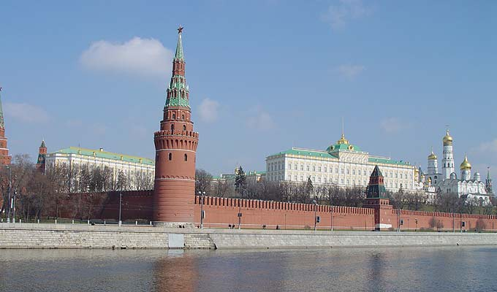

**Столица Российской Федерации - город-герой Москва.**

**Президент РФ** является главой государства. В соответствии с Конституцией РФ он определяет основные направления внутренней и внешней политики государства. Как глава государства Президент РФ представляет Россию внутри страны и в международных отношениях.

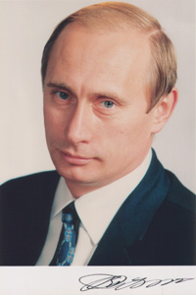 **Президент РФ В.В. Путин**

Основным законом государства, имеющим высшую юридическую силу, является Конституция.

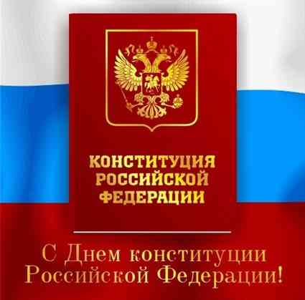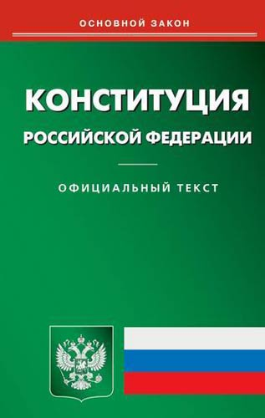

**Конституция Российской Федерации 1993 года**

**Конституция – (от лат. установление) – основной закон государства.**

Сегодняшняя Конституция - прочный фундамент демократического развития российского государства. Это не просто декларация добрых намерений, это реально работающий документ прямого действия. Конституция для гражданина любой страны - Закон, который он должен знать в первую очередь, ведь знание и грамотное применение законов - норма цивилизованной жизни, мощный рычаг для повышения ее качества.

Конституция определяет:

* Основы государственного и общественного строя;
* Систему органов власти, порядок их образования и деятельности;
* Права и обязанности граждан.

**Учитель: Слово предоставляется экспертам по структуре конституции**

**В соответствии с конституцией формируется все законодательство т.е. его законы**

Преамбула

* Провозглашается, что народ России принимает Конституцию;
* Закрепляются демократические и гуманистические ценности;
* Определяется место России в современном мире.

Зачитывают преамбулу «Выдержки из текста Конституции»

Мы, многонациональный народ Российской Федерации, соединенные общей судьбой на своей земле, утверждая права и свободы человека, гражданский мир и согласие, соединяя исторически сложившееся государственное единство, исходя из общепризнанных принципов равноправия и самоопределения народов, чтя память предков, передавших нам любовь и уважение к Отечеству, веру в добро и справедливость, возрождая суверенную государственность России и утверждая незыблемость ее демократической основы, стремясь обеспечить благополучие и процветание России, исходя из ответственности за свою Родину перед нынешним и будущими поколениями, сознавая себя частью мирового сообщества, принимаем КОНСТИТУЦИЮ РОССИЙСКОЙ ФЕДЕРАЦИИ.

Раздел 1 (главы)

* Основы конституционного строя.
* Права и свободы человека и гражданина.
* Федеративное устройство.
* Президент РФ.
* Федеральное собрание.
* Правительство РФ.
* Судебная власть.
* Местное управление.
* Конституционные поправки и пересмотр Конституции.

Раздел 2

Заключительные и переходные положения

**Учитель: Слово предоставляется экспертам по символике.**

В декабре 2000 года Государственная Дума РФ приняла законы о государственной символике Российской Федерации – гербе, флаге и гимне

В 70-й статье Конституции Российской Федерации закреплены символы государственной власти: государственный флаг, государственный герб, государственный гимн, столица государства. В данной статье говорится: «Государственный флаг, герб и гимн РФ, их описание и порядок официального использования устанавливаются федеральным конституционным законом».

Праздник Конституции РФ связан с таким праздничным днем, как День Государственного флага России (22 августа).

- В этот день на всей территории Российской Федерации чествуют наш Государственный флаг, который представляет собой прямоугольное полотнище бело-сине-красного цвета (показывает).

**Флаг – наша святыня, и мы должны относиться к нему с уважением и почитанием.**

-В положении о Государственном гербе РФ записано, что герб представляет собой изображение золотого двуглавого орла, поднявшего вверх распущенные крылья, помещенного на красном геральдическом щите. Орел увенчан тремя историческими коронами Петра Великого (двумя маленькими коронами – над ними - одной большой короной, объединённых лентой). В правой лапе орла – скипетр, в левой – держава. На груди орла на красном щите – всадник в синем плаще на серебряном коне, поражающий серебряном копьем черного, опрокинутого навзничь и попранного конем змея.

-Государственный герб РФ помещается на бланках федеральных законов, указов и распоряжений Президента Российской Федерации, на зданиях палат, Правительства, Конституционного суда, Верховного суда и прочих судов РФ, Прокуратура, Центрального банка, официальных представительств за границей, а также - на гербовых печатях , официальных резиденциях органов государственной власти, на пограничных знаках, на знаменах и флагах Вооруженных Сил России, на денежных знаках, орденах и медалях, на паспортах граждан Российской Федерации.

- мы хотели бы провести конкурс **«Символы побед»**

Государственный флаг

Командам выдаются наборы полосок цветной бумаги. Необходимо из них сложить государственные флаги: России;

Государственный гимн.

Командам выдаются полоски белой бумаги, на которых напечатано по одной строчке всех трех куплетов государственного гимна РФ. Необходимо так сложить эти строчки, чтобы получился первый куплет и припев гимна.

Государственный герб.

Команды получают изображения государственных гербов РФ. Необходимо найти ошибки.

**Учитель:**Давным-давно, тысячи лет назад на Земле появились люди. Одновременно с ними появились ГЛАВНЫЕ ВОПРОСЫ,

-          Что люди могут делать и чего не могут?

-          Что они обязаны делать и чего не обязаны?

-          На что они имеют право и на что не имеют?

**Учитель:**Я предлагаю вам познакомиться со статьей № 2 Конституции РФ, в которой говорится, что «Человек, его права и свободы являются высшей ценностью. Признание, соблюдение и защита прав и свобод человека и гражданина – обязанность государства». Как вы понимаете смысл данной статьи?  
(Учащиеся выражают свои мысли по содержанию статьи № 2 Конституции РФ).

**Учитель:**В Конституции РФ более 50 статей правам, свободам и обязанностям наших граждан. И здесь бы я хотела развести два понятия: «права» и «обязанности». **Право** – это узаконенная возможность что – нибудь сделать, а **обязанность**– это действия, которые граждане обязаны выполнить.

**Учитель:**Для того чтобы подтвердить свои слова, я представляю вам таблицу прав и обязанностей граждан, которые обозначены в Конституции РФ.Посмотрите, как много у любого россиянина прав.

**Права и свободы граждан**

**Обязанности граждан**

**Право на защиту своей чести и доброго имени**

**Обязанность сохранять природу и окружающую среду**

**Право на личную неприкосновенность**

**Обязанность защищать Родину**

**Право на жилище и его неприкосновенность**

**Обязанность соблюдать законы**

**Право на свободное передвижение**

**Обязанность платить налоги**

**Свобода совести, свобода вероисповеданий**

**-**

**Свобода мысли и слова**

**-**

**Право избирать и быть избранным**

**-**

**Право на труд**

**-**

**Право на отдых**

**-**

**Право на получение социальной помощи**

**-**

**Право на охрану здоровья и медицинскую помощь**

**-**

**Учитель:** Как вы думаете, когда у человека появляются права, которые закреплены нашим основным документом Конституцией?

**Ученик:** Когда человек родился, он уже имеет права.

**Учитель:** И так, когда человек рождается на свет, он уже имеет право на жизнь, на гражданство, образование, медицинское обслуживание, свободу, отдых, труд и т.д.

**Учитель:**У человека также есть права:

Социальные: право на достойный уровень жизни, прожиточный минимум, социальную помощь,  заботу о инвалидах.

Культурные права:  стремление человека к культуре, право на  образование, право на участие в культурной жизни,  на  государство    и   обеспечение равенства в правах .

Экономические права: право на собственность, труд и отдых.

А также право на защиту, свободу мысли и высказываний, а с 18 лет вы будете обладать  всеми правами, прописанные в  Конституции.

Многие из них нам хорошо понятны, но вот на некоторых хотелось бы остановиться и узнать, как вы их понимаете.

**Конкурс. Викторина “Права литературных героев”.**

Права литературных героев

В каких сказках нарушено право на личную неприкосновенность, жизнь и свободу? (“Красная шапочка”, “Волк и семеро козлят”).

Какой литературный герой мог бы пожаловаться, что нарушено его право на неприкосновенность жилища? (“Ледяная избушка”).

В какой сказке нарушается право человека владеть своим имуществом? (“Золотой ключик, или Приключения Буратино”).

Какие литературные герои воспользовались правом на свободу мирных собраний? (“Белоснежка и семь гномов”, “Квартет”).

В какой сказке нарушено право о том, что каждый человек, где бы он не находился, должен быть защищен законом? (“Айболит”).

В какой сказке было нарушено право, вступать в брак и создавать семью независимо от своей расы, национальности и религии? (“По щучьему велению, по моему хотенью”).

**Учитель:**Посмотрите, как много у любого россиянина прав и свобод, а как немного обязанностей, которые возлагает на него Родина.

1. **Обязанность сохранять природу и окружающую среду**
2. **Обязанность защищать Родину**
3. **Обязанность соблюдать законы**
4. **Обязанность платить налоги**

**Учитель:**Вы тоже ребята имеете свои обязанности

1. Ваша первая обязанность – любить свою Родину и гордиться статусом гражданина Российской Федерации. Любить свою семью.
2. Ваша вторая обязанность – учиться, учиться и учиться.
3. Ваша третья обязанность – стараться вести достойный и здоровый образ жизни.

**Анализ ситуаций (после инсценирования её перед слушателями):**

***Ситуация 1.***

Между одноклассниками Женей и Кириллом произошел спор, после которого мальчики подрались. В результате у Жени был сломан нос, а Кирилл получил удар в живот. Рядом находившийся Артем не остановил драку.

- Какие обязанности и права были нарушены? (*Обязанность пресекать проявление грубости и бестактности. Право на уважение человеческого достоинства).*

***Ситуация2.***

На урок ученица Даша пришла в неприличном виде: короткая юбка, блузка с глубоким вырезом, колготки в сеточку, сапоги на высоком каблуке, чрезмерное использование косметики.

- Какие обязанности нарушила ученица? (*Обязанность приходить в школьной форме, чистыми и опрятными, со сменной обувью).*

***Ситуация 3.***

Группа школьников пришла на прогулку в парк. Побегали, попрыгали, поели, поиграли, все разбросали, поломали и ушли.

- Какие обязанности они нарушили? (*Обязанность сохранить окружающую среду, бережно относиться к природным богатствам).*

***Ситуация 4.***

Марина завела дневник, в который записывала свои самые сокровенные мысли. Она его приносила в школу и держала в портфеле. И вот однажды одноклассники-мальчишки вытащили дневник, прочитали его и стали дразнить Марину.

- Почему были не правы мальчики? (*Они нарушили право на неприкосновенность частной жизни, личную тайну; они подвергли Марину клевете).*

***Ситуация 5.***

Ира: Настя, ты сегодня дежурная, останься, пожалуйста, и вымой доску, полей цветы.

Настя: Ира, не имеешь права! Конвенцией запрещён труд ребёнка.

Кто прав?

**Подведение итогов.**

**Учитель:**Наше мероприятие подошло к концу. Я думаю, что оно было полезным для вас. Итак, хотелось бы уточнить, какой дате посвящен был наш классный час?

Так для чего нам нужна «конституция»?

(Учащиеся актуализируют тему урока, отвечают на главный вопрос)

Учитель: Мы сегодня акцентировали свои знания о символах государства Российского, узнали о Конституции нашей страны, его истории, о правах и обязанностях граждан. Чтобы стать достойным гражданином своей Родины, нужно многое знать и уметь. Я думаю, что постепенно вы научитесь всему, узнаете о всех законах, сможете обдумывать свои слова и контролировать свои поступки, научитесь ценить чужой труд, уважать не только себя, но и окружающих вас людей, сможете по достоинству оценить ту страну, где вы родились. Вы – будущее нашей Родины. Вам строить новую Россию, преумножать её славу и беречь её богатства. Но всегда помните, что другие граждане Российской Федерации имеют такие же права и свободы.

А наше мероприятие мы закончим Гимном Российской Федерации. (Звучит гимн РФ)